

**Муниципальное образование**

**городское поселение Пойковский**

**Нефтеюганского муниципального района**

**Ханты-Мансийского автономного округа - Югры**

**АДМИНИСТРАЦИЯ**

**ГОРОДСКОГО ПОСЕЛЕНИЯ ПОЙКОВСКИЙ**

**ПОСТАНОВЛЕНИЕ**

13.02.2024 № 117-п

пгт. Пойковский

Об аннулировании и присвоении адреса

В соответствии с Федеральным законом от 06.10.2003 № 131-ФЗ «Об общих принципах организации местного самоуправления в Российской Федерации», «Правилами присвоения, изменения и аннулирования адресов», утвержденными постановлением Правительства Российской Федерации от 19.11.2014 №1221, постановлением Правительства Российской Федерации от 22.05.2015 №492 «О составе сведений об адресах, размещаемых в государственном адресном реестре, порядке межведомственного информационного взаимодействия при ведении государственного адресного реестра, о внесении изменений и признании утратившими силу некоторых актов Правительства Российской Федерации», Административным регламентом предоставления муниципальной услуги «Присвоение объекту адресации адреса, аннулированию его адреса», утвержденным постановлением Администрации городского поселения Пойковский от 15.05.2018 №300-п:

1. Аннулировать адрес объекта адресации – земельный участок с кадастровым номером 86:08:0020303:1532 (Уникальный номер объекта адресации в ГАР *a4d77d56-139e-41fe-8057-5912fa3ec445*) имеющий структуру адреса:

-Страна – Российская Федерация (РФ);

-Субъект Российской Федерации – Ханты-Мансийский автономный округ-Югра (ХМАО-Югра);

-Муниципальный район – муниципальный район Нефтеюганский (м.р-н Нефтеюганский);

-Поселение – городское поселение Пойковский (г.п.Пойковский);

-Населенный пункт – поселок городского типа Пойковский (пгт.Пойковский);

-Элемент планировочной структуры – территория ГСК Автодом (тер. ГСК Автодом);

- Идентификационный элемент объекта адресации – земельный участок 2 (з/у 2), по причине раздела земельного участка, с последующим присвоением адресов вновь образуемым земельным участкам согласно таблицы 1.

2. Считать утратившим силу пункт 2 постановления Администрации городского поселения Пойковский «О присвоении адреса» №320-п от 21.07.2020.

3. Отделу градостроительства и землепользования внести соответствующие изменения в государственный адресный реестр, данные Россреестра, адресный реестр муниципального образования городское поселение Пойковский, дежурный адресный план территории муниципального образования городское поселение Пойковский.

4. Настоящее постановление подлежит размещению на официальном сайте муниципального образования городское поселение Пойковский.

5. Настоящее постановление вступает в силу со дня подписания.

6. Контроль за исполнением постановления оставить за собой.

Глава городского поселения И.С. Бородина

Приложение к постановлению

Администрации городского

поселения Пойковский

№ 117-п от 13.02.2024

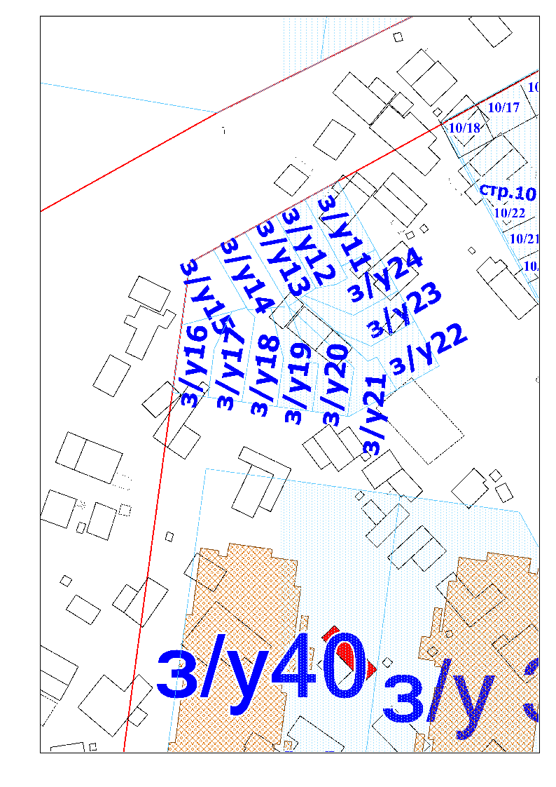

Таблица 1

|  |  |  |  |  |  |  |  |
| --- | --- | --- | --- | --- | --- | --- | --- |
| Страна | Субъект Российской Федерации | Муниципальный район | Поселение | Населенный пункт | Элемент планировочной структуры | Идентификационный элемент объекта адресации | Кадастровый номер |
| Россия  (РФ) | Ханты-Мансийский автономный округ-Югра  (ХМАО-Югра) | муниципальный район Нефтеюганский  (м.р-н Нефтеюганский) | городское поселение Пойковский  (г.п.Пойковский) | поселок городского типа Пойковский  (пгт.Пойковский) | территория гаражно -строительного кооператива Автодом  (тер.ГСК Автодом) | земельный участок 11  (з/у 11) | 86:08:0020303:2431 |
| земельный участок 12  (з/у 12) | 86:08:0020303:2430 |
| земельный участок 13  (з/у 13) | 86:08:0020303:2429 |
| земельный участок 14  (з/у 14) | 86:08:0020303:2428 |
| земельный участок 15  (з/у 15) | 86:08:0020303:2422 |
| земельный участок 16  (з/у 16) | 86:08:0020303:2427 |
| земельный участок 17  (з/у 17) | 86:08:0020303:2426 |
| земельный участок 18  (з/у 18) | 86:08:0020303:2425 |
| земельный участок 19  (з/у 19) | 86:08:0020303:2424 |
| земельный участок 20  (з/у 20) | 86:08:0020303:2423 |
| земельный участок 21  (з/у 21) | 86:08:0020303:2435 |
| земельный участок 22  (з/у 22) | 86:08:0020303:2434 |
| земельный участок 23  (з/у 23) | 86:08:0020303:2433 |
| земельный участок 24  (з/у 24) | 86:08:0020303:2432 |